采光分析报告
- 项目概况
双龙生态公园位于贵州省贵阳市双龙港经济区核心区，规划面积约121.58公顷，总建筑面积1006m²双龙生态公园是贵州双龙航空港经济区打造的以自然生态为基础的主题公园。北靠龙水路、南靠西南环线、东临机场路、西临龙洞堡大道，交通便利。
项目 | 内 容
建筑面积 | 1006m²
建筑层数 | 地上2层
建筑层高 | 首层3.9m；2层5.1m；
建筑高程 | ±0.000相当于绝对标高1121.300m
室内外高差 | -0.3m
建筑高度 | 9.3m
二、编制依据
- 《建筑采光设计标准》（GB50033-2013）
三、采光分析计算概述
天然光环境是人们长期习惯和喜爱的工作环境，各种光源的视觉实验结果表明，在同样照度条件下，天然光的辨认能力优于人工光,从而有利于工作、生活、保护视力和提高保护生产率。充分利用天然光，对于创造良好的光环境，节约能源，保护环境和构建绿色建筑具有重要意义。
3.1建筑采光分析目的
该项目位于贵州省贵阳市，气候类型为Ⅴ类。通过本次分析计算，评价本项目的建筑采光设计是否符合《建筑采光设计标准》（GB50033-2013）
- 采光分析
- 采光系数标准值：在规定的室外天然光设计照度下，满足视觉功能要求时的采光系数值。《建筑采光设计标准》GB50033-2013中规定的采光系数标准值和室内天然光照度标准值为参考平面上的平均值。各类场所的采光系数和室内天然光照度应符合《建筑采光设计标准》GB50033-2013第4章的规定。
- 采光达标率
楼层 | 房间  编号 |  | 房间类型 |  | 采光  等级 |  | 采光  类型 | 采光系数  要求(%) |  | 房间面积  (m2) |  | 达标面积  (m2) |  | 达标率  (%)
1 | 1004 |  | 办公室 |  | III |  | 侧面 | 3.60 |  | 152.88 |  | 152.88 |  | 100
1 | 1008 |  | 办公室 |  | III |  | 侧面 | 3.60 |  | 40.30 |  | 40.30 |  | 100
2 | 2005 |  | 办公室 |  | III |  | 侧面 | 3.60 |  | 107.00 |  | 107.00 |  | 100
2 | 2010 |  | 办公室 |  | III |  | 侧面 | 3.60 |  | 36.52 |  | 36.52 |  | 100
房间类型 |  | 采光类型 |  | 标准值 |  |  |  |  | 面积(m2) |  |  |  | 达标率  (%)
 |  |  |  | 平均采光  系数(%) |  | 室内天然光  设计照度(Lx) |  |  | 总面积 |  | 达标面积
办公室 |  | 侧面 |  | 3.60 |  | 450 |  |  | 336.70 |  | 336.70 |  | 100
总计达标面积比例(%) |  |  |  |  |  |  |  |  | 100
据上图所示建筑室内主要功能空间达到100%面积比例区域，其采光照度值450LX。建筑室内主要功能房间总面积为336.70㎡，采光类型为侧面采光，达标面积为336.70㎡
- 在同一室外天然光设计照度值的条件下，对于同一个房间(工作场所)，满足采光系数标准值即满足室内满足天然光照度标准值。
- 彩图分析
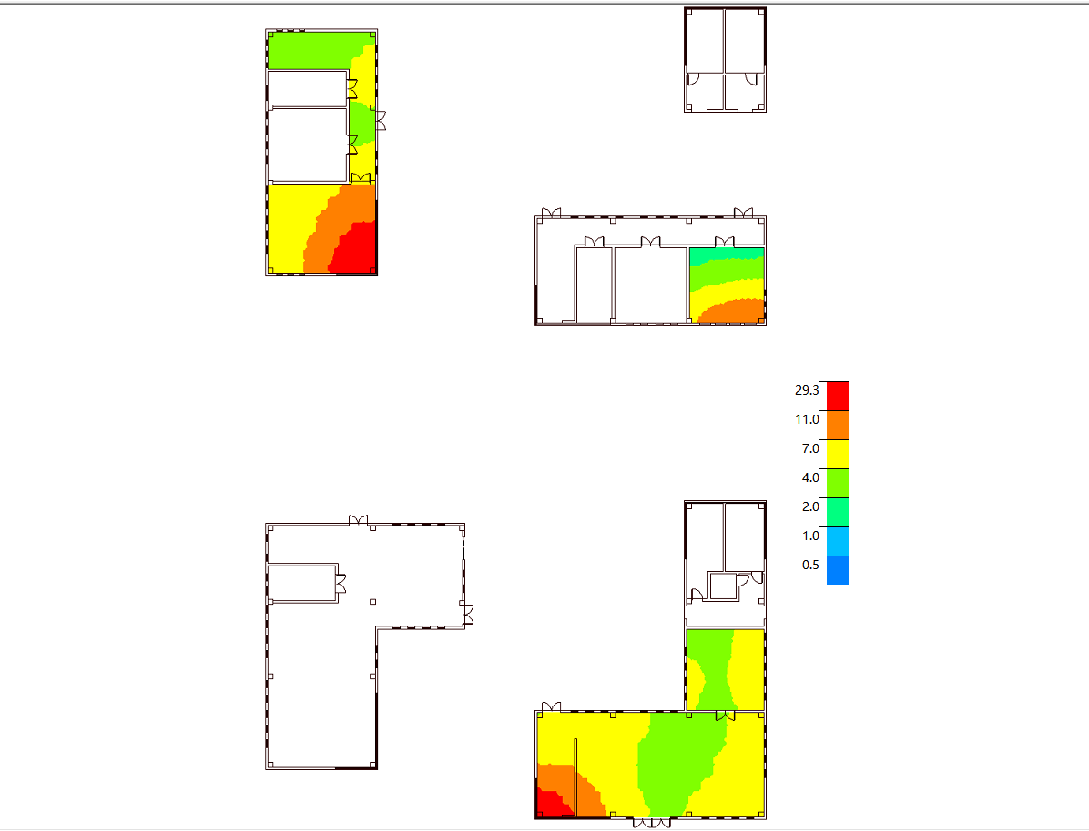
（二层）
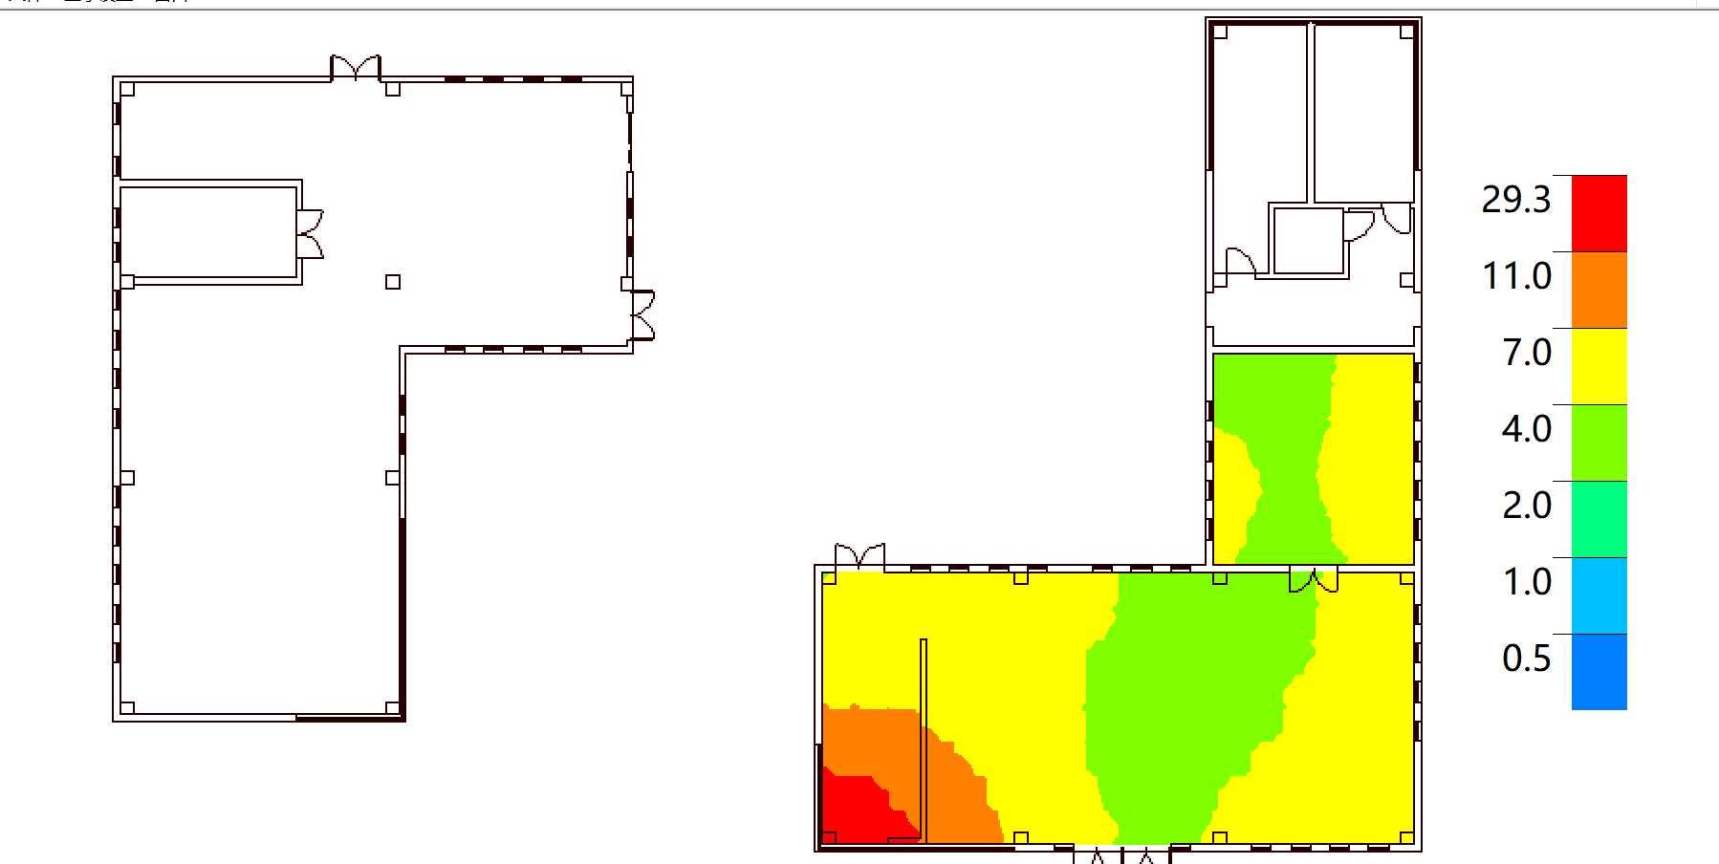
（一层）
5.各主要功能房间采光系数满足采光系数标准值。采光视野率，可看到景观面积100%。采光窗地比满足窗地比限值*K。
分类 | 采光等级 | 采光类型 | 房间面积 | 采光系数C(%) | 采光系数  标准值(%) | 结论
○1
├ 1004[办公室] | Ⅲ | 侧面采光 | 152.88 | 5.14 | 3.6 | 满足
└ 1008[办公室] | Ⅲ | 侧面采光 | 40.3 | 4.34 | 3.6 | 满足
○2
├ 2005[办公室] | Ⅲ | 侧面采光 | 107 | 6.32 | 3.6 | 满足
└ 2010[办公室] | Ⅲ | 侧面采光 | 36.52 | 4.66 | 3.6 | 满足
6.采光系数：在室内参考平上的一点，由直接或间接地接收来自假定和已知天空亮度分布的天空漫射光而产生的照度与同一时刻该天空半球在室外无遮挡水平面上产生的天空漫射光照度之比。室内某一点的采光系数C，计算公式为：
C=En/Ew×100%
式中： En一室内照度；Ew一室外照度(1x)。

